Челябинский Государственный Университет
Кафедра Институт Информационных Технологий

ЛАБОРАТОРНАЯ РАБОТА №2
по дисциплине «Алгоритмы и структуры данных»
Тема: «Рекурсивные алгоритмы»

Выполнили: студенты группы ПрИ-202
Cигал Данил
Костюков Иван

Челябинск - 2026

Содержание
Введение
1. Описание архитектуры приложения
2. Описание работы приложения
3. Результаты исследования алгоритмов
3.1. Ханойские башни
3.2. Задача о N ферзях
3.3. Быстрая сортировка
3.4. Треугольник Серпинского
4. Выводы
5. Список использованных источников

Введение
Цель данной лабораторной работы - изучение рекурсивных алгоритмов: их реализации, эмпирическое исследование временной сложности и наглядная демонстрация работы.
Задачи:
- Реализовать рекурсивные алгоритмы различной асимптотической сложности: O(2^n), O(N!), O(n·log n), O(3^d)
- Разработать измерительный стенд с прогревочными прогонами и многократным повторением замеров
- Провести серию экспериментов и построить графики зависимости времени выполнения от размера задачи
- Сравнить теоретические и эмпирические оценки сложности
- Разработать интерактивные демонстрации работы алгоритмов с пошаговой анимацией
- Разработать демонстрацию рекурсивного построения фрактала (треугольник Серпинского)

1. Описание архитектуры приложения

1.1. Стек технологий
Компонент | Технология | Назначение
Язык программирования | C# 13 / .NET 10 | Реализация алгоритмов и приложений
Алгоритмическое ядро | RecursionLab2.Core | Рекурсивные алгоритмы, стенд замеров, отрисовка графиков - без GUI
GUI-приложение | Windows Forms | Интерактивные демонстрации алгоритмов и встроенный стенд замеров
Консольный стенд | RecursionLab2.Bench | Серии замеров, экспорт CSV и PNG-графиков
Тесты | xUnit | 52 модульных теста корректности алгоритмов
Замер времени | System.Diagnostics.Stopwatch | Высокоточное измерение времени выполнения
Графики | System.Drawing | Отрисовка графиков времени в PNG и на панели GUI

1.2. Структура решения
Решение разделено на четыре проекта по назначению. Ключевой принцип: алгоритмы полностью изолированы от интерфейса - библиотека Core не содержит GUI-кода. Благодаря этому один и тот же код используется консольным стендом, GUI-приложением и тестами, а замеры времени остаются честными: в измеряемый код не вмешивается отрисовка.
RecursionLab2.sln
├── src/RecursionLab2.Core # алгоритмы, замер, графики (без GUI)
│ ├── Hanoi/HanoiSolver.cs
│ ├── NQueens/NQueensSolver.cs
│ ├── QuickSort/QuickSorter.cs
│ ├── Sierpinski/SierpinskiTriangle.cs
│ ├── Benchmark/BenchmarkRunner.cs # стенд замеров
│ └── Charting/ChartPainter.cs # графики времени
├── src/RecursionLab2.App # WinForms GUI: 4 демонстрации + стенд замеров
├── src/RecursionLab2.Bench # консольный стенд: CSV + PNG в results/
└── tests/RecursionLab2.Tests # 52 модульных теста (xUnit)

1.3. Стенд замеров
Замеры выполняются классом BenchmarkRunner по методике лабораторной работы №1:
1) прогревочный прогон - компиляция JIT и прогрев кэшей процессора;
2) три рабочих прогона, время каждого измеряется Stopwatch;
3) фиксируются лучшее время (минимальный прогон, наименее искажённый сторонними процессами) и среднее время (используется на графиках);
4) дополнительно фиксируется теоретический объём работы (число переносов, решений, треугольников, оценка n·log₂n).

2. Описание работы приложения
Руководство пользователя:
1) Проверить, что установлен .NET 10 SDK (dotnet --version).
2) Собрать решение: dotnet build.
3) Запустить GUI-приложение: dotnet run --project src/RecursionLab2.App - откроется окно с пятью вкладками.
4) Для замеров из консоли: dotnet run --project src/RecursionLab2.Bench - результаты сохраняются в results/ (CSV и PNG-графики).
Вкладка «Ханойские башни»: выбор числа дисков (1–12), пуск/пауза/сброс, регулировка скорости. Диски анимированно переносятся по рекурсивному решению; отображаются журнал ходов и счётчики «выполнено/всего» (2^n − 1).
Вкладка «Задача о N ферзях»: пошаговая анимация бэктрекинга - ферзь ставится, атакованные клетки подсвечиваются, при тупике ферзь снимается. Предусмотрены пошаговый режим «Шаг», поиск первого или всех решений, счётчики попыток/откатов/решений. Все найденные решения накапливаются и листаются кнопками «Пред./След. решение».
Вкладка «Быстрая сортировка»: массив рисуется столбиками; опорный элемент подсвечен зелёным, текущее сравнение - оранжевым; видны разбиение вокруг опорного и рекурсивный спуск. Регулировка скорости, пауза, генерация нового массива, счётчики сравнений и обменов.
Вкладка «Треугольник Серпинского»: ползунок глубины рекурсии 0–9 (число треугольников 3^d и время построения), автоматическая анимация роста глубины, экспорт в PNG.
Вкладка «Замеры времени»: запуск серии замеров прямо из GUI, таблица результатов, график с логарифмической/линейной шкалой, сохранение CSV и PNG.

3. Результаты исследования алгоритмов

3.1. Ханойские башни
Задача: перенести башню из n дисков с первого стержня на третий, за раз перенося один диск и не кладя больший на меньший (головоломка Э. Люка, 1883).
Рекурсивная идея: чтобы перенести n дисков со стержня A на C, нужно (1) перенести n−1 дисков с A на вспомогательный B, (2) перенести самый большой диск с A на C, (3) перенести n−1 дисков с B на C. База рекурсии: n = 0.
Код рекурсии (RecursionLab2.Core/Hanoi/HanoiSolver.cs):
private static void Move(int n, int from, int to, int aux, List<HanoiMove> acc)
{
if (n == 0) return; // база рекурсии
Move(n - 1, from, aux, to, acc); // шаг 1: убрать башню на вспомогательный
acc.Add(new HanoiMove(n, from, to)); // шаг 2: перенести самый большой диск
Move(n - 1, aux, to, from, acc); // шаг 3: вернуть башню поверх него
}
O-нотация:
Число переносов удовлетворяет рекуррентному соотношению T(n) = 2·T(n−1) + 1, откуда T(n) = 2^n − 1 - минимально возможное число ходов. Временная сложность O(2^n), глубина рекурсии O(n), дополнительная память O(n).
Результаты замеров (n = 10…29):
n | Лучшее время, с | Среднее время, с | Число переносов
10 | 0.0000069 | 0.00000707 | 1 023
11 | 0.0000143 | 0.0000143 | 2 047
12 | 0.0000274 | 0.0000274 | 4 095
13 | 0.0000547 | 0.0000547 | 8 191
14 | 0.0001095 | 0.0001177 | 16 383
15 | 0.0003991 | 0.00040453 | 32 767
16 | 0.0008516 | 0.00087043 | 65 535
17 | 0.00153 | 0.00173137 | 131 071
18 | 0.0019964 | 0.00200863 | 262 143
19 | 0.0039067 | 0.00395947 | 524 287
20 | 0.0077478 | 0.00775627 | 1 048 575
21 | 0.0151628 | 0.01567753 | 2 097 151
22 | 0.032161 | 0.0329375 | 4 194 303
23 | 0.0620285 | 0.06224307 | 8 388 607
24 | 0.1248918 | 0.1253985 | 16 777 215
25 | 0.2455846 | 0.24680757 | 33 554 431
26 | 0.4781874 | 0.48574657 | 67 108 863
27 | 0.9868342 | 1.0143993 | 134 217 727
28 | 1.9480294 | 1.96139433 | 268 435 455
29 | 3.9032442 | 3.92134423 | 536 870 911
Табл. 1 - Замеры времени: Ханойские башни
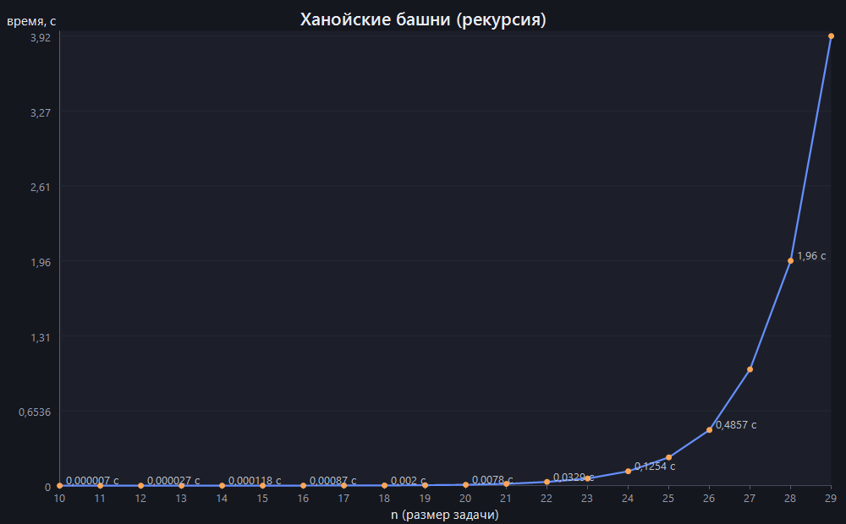
Рис. 1 - График времени работы: Ханойские башни
Вывод: время удваивается при каждом увеличении n на единицу (0.033 → 0.062 → 0.125 → 0.246 … с), что точно соответствует теоретической сложности O(2^n).

3.2. Задача о N ферзях
Задача: расставить на доске N×N N ферзей так, чтобы никакие два не били друг друга (не стояли на одной вертикали, горизонтали или диагонали).
Рекурсивная идея (бэктрекинг): ферзи расставляются по одному на строку сверху вниз. В строке перебираются столбцы; клетка безопасна, если свободны её столбец и обе диагонали. Ферзь ставится, и рекурсивно решается задача для следующей строки; если ветвь заходит в тупик - ферзь снимается и перебор продолжается (возврат). База рекурсии: строка вышла за пределы доски - решение найдено.
Код рекурсии (RecursionLab2.Core/NQueens/NQueensSolver.cs):
private long PlaceRow(int row, int n, bool stopAtFirst, CancellationToken ct)
{
if (row == n) return 1; // база: доска заполнена
long found = 0;
for (int col = 0; col < n; col++)
{
if (_cols[col] || _diag1[row + col] || _diag2[row - col + n - 1])
continue; // клетка под боем
_cols[col] = _diag1[row + col] = _diag2[row - col + n - 1] = true;
found += PlaceRow(row + 1, n, stopAtFirst, ct);
_cols[col] = _diag1[row + col] = _diag2[row - col + n - 1] = false; // откат
}
return found;
}
Техническая деталь: занятость столбцов и диагоналей хранится в трёх булевых массивах, поэтому проверка «под боем» выполняется за O(1), а не за O(N).
O-нотация:
Худший случай O(N!) - проверки на каждом уровне усекают дерево перебора. Глубина рекурсии O(N), дополнительная память O(N).
Результаты замеров (подсчёт всех решений, n = 4…15):
n | Лучшее время, с | Среднее время, с | Число решений
4 | 0.0000008 | 0.00000203 | 2
5 | 0.0000024 | 0.0000026 | 10
6 | 0.0000084 | 0.00000897 | 4
7 | 0.0000337 | 0.0000358 | 40
8 | 0.0001698 | 0.00017357 | 92
9 | 0.0008092 | 0.0008559 | 352
10 | 0.0036049 | 0.00364633 | 724
11 | 0.0189966 | 0.01947983 | 2 680
12 | 0.1012403 | 0.10194003 | 14 200
13 | 0.5645616 | 0.56462013 | 73 712
14 | 3.4184587 | 3.4319454 | 365 596
15 | 22.2408898 | 22.32252807 | 2 279 184
Табл. 2 - Замеры времени: задача о N ферзях
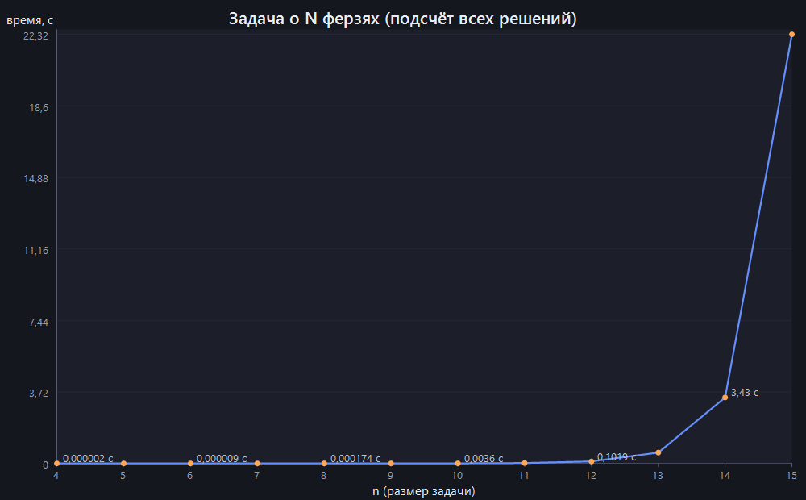
Рис. 2 - График времени работы: задача о N ферзях
Корректность подтверждается совпадением числа найденных решений с известными математическими значениями: 2 (n=4), 10 (n=5), 92 (n=8), 724 (n=10), 14200 (n=12), 365596 (n=14), 2279184 (n=15).
Вывод: при увеличении n на единицу время умножается примерно на 5–6 (0.56 с при n=13 → 3.43 с при n=14 → 22.3 с при n=15) - рост быстрее экспоненциального, что соответствует факториальной сложности перебора с возвратом.

3.3. Быстрая сортировка
Задача: отсортировать массив чисел по возрастанию. Быстрая сортировка (QuickSort, Ч. Хоар, 1960) - один из самых используемых алгоритмов сортировки (основа Array.Sort в .NET и std::sort в C++).
Рекурсивная идея (разделяй и властвуй): выбрать опорный элемент (в реализации - медиана из первого, среднего и последнего элементов части); разбиением по схеме Ломуто собрать элементы ≤ опорного слева, остальные - справа, опорный встаёт на финальное место; затем рекурсивно отсортировать обе части. База рекурсии: 0 или 1 элемент в части.
Код рекурсии (RecursionLab2.Core/QuickSort/QuickSorter.cs):
private void Sort(int lo, int hi)
{
if (lo >= hi) return; // база рекурсии
int p = Partition(lo, hi); // опорный встал на место p
Sort(lo, p - 1); // левая часть: всё <= опорного
Sort(p + 1, hi); // правая часть: всё > опорного
}
O-нотация:
Средний случай O(n·log n): в среднем разбиение делит часть пополам, поэтому уровней рекурсии log₂n, и на каждом уровне в сумме просматривается n элементов. Худший случай O(n²) предотвращается выбором опорного медианой из трёх (проверено тестом на упорядоченном массиве из 200 000 элементов). Сортировка выполняется на месте, дополнительная память - O(log n) на стек рекурсии. Сортировка неустойчивая.
Результаты замеров (случайный массив, n от 2^10 до 2^24):
n | Лучшее время, с | Среднее время, с | Оценка сравнений n·log₂n
1024 | 0.0001942 | 0.00020057 | 10 240
2048 | 0.0004328 | 0.00043527 | 22 528
4096 | 0.0009623 | 0.00096757 | 49 152
8192 | 0.002123 | 0.0021449 | 106 496
16384 | 0.0046386 | 0.0046682 | 229 376
32768 | 0.0100591 | 0.01006647 | 491 520
65536 | 0.0222735 | 0.02325517 | 1 048 576
131072 | 0.0463384 | 0.0470981 | 2 228 224
262144 | 0.0990765 | 0.09976037 | 4 718 592
524288 | 0.2127891 | 0.21310873 | 9 961 472
1048576 | 0.4363501 | 0.43734407 | 20 971 520
2097152 | 0.9021346 | 0.91018713 | 44 040 192
4194304 | 1.9250653 | 1.93970327 | 92 274 688
8388608 | 4.0256929 | 4.04352417 | 192 937 984
16777216 | 8.550584 | 8.65926333 | 402 653 184
Табл. 3 - Замеры времени: быстрая сортировка
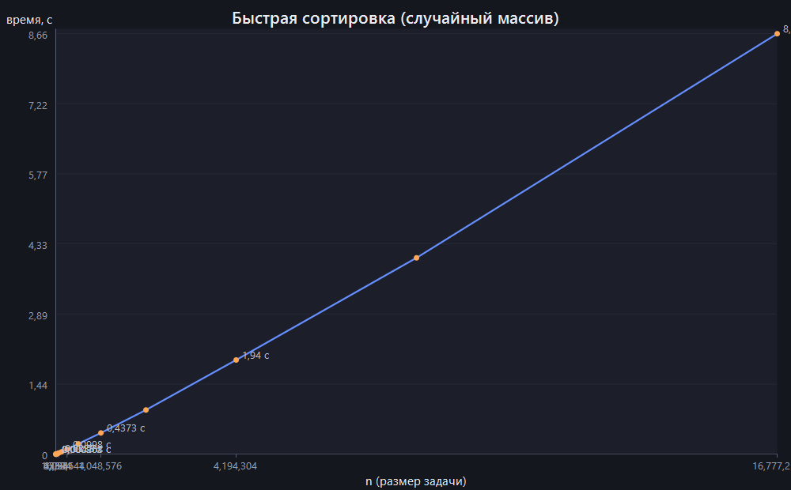
Рис. 3 - График времени работы: быстрая сортировка
Вывод: при росте размера массива в 16 384 раза (от 1 024 до 16 777 216 элементов) время выросло с 0.0002 до 8.44 с - примерно в n·log n раз, а не в n раз. График - плавная, почти линейная кривая, характерная для O(n·log n).

3.4. Треугольник Серпинского
Треугольник Серпинского - самоподобный фрактал (В. Серпинский, 1915). Треугольник делится отрезками между серединами сторон на 4 равных; центральный выбрасывается, и к трём оставшимся применяется та же процедура. База рекурсии: глубина 0 - рисуется сам треугольник.
Код рекурсии (RecursionLab2.Core/Sierpinski/SierpinskiTriangle.cs):
private static void Divide(float ax, float ay, float bx, float by,
float cx, float cy, int depth, List<TriangleF> acc)
{
if (depth == 0) { acc.Add(new TriangleF(ax, ay, bx, by, cx, cy)); return; }
float abX = (ax + bx) / 2, abY = (ay + by) / 2; // середины сторон
float bcX = (bx + cx) / 2, bcY = (by + cy) / 2;
float caX = (cx + ax) / 2, caY = (cy + ay) / 2;
Divide(ax, ay, abX, abY, caX, caY, depth - 1, acc); // верхний
Divide(abX, abY, bx, by, bcX, bcY, depth - 1, acc); // левый
Divide(caX, caY, bcX, bcY, cx, cy, depth - 1, acc); // правый
}
O-нотация:
На глубине d получается 3^d треугольников; сложность построения O(3^d). Суммарная площадь закрашенных треугольников равна (3/4)^d от исходной и стремится к нулю, при этом периметр растёт неограниченно - фрактальная размерность log₂3 ≈ 1.585. Память - O(d) на глубину стека рекурсии.
Результаты замеров (рекурсивный обход без хранения, глубина 0…19):
n | Лучшее время, с | Среднее время, с | Число треугольников
0 | 0 | 0.0000001 | 1
1 | 0 | 0.00000003 | 3
2 | 0 | 0.00000007 | 9
3 | 0.0000001 | 0.0000001 | 27
4 | 0.0000003 | 0.00000037 | 81
5 | 0.0000011 | 0.0000013 | 243
6 | 0.0000034 | 0.0000035 | 729
7 | 0.0000102 | 0.0000102 | 2 187
8 | 0.0000304 | 0.00003063 | 6 561
9 | 0.0000888 | 0.00009017 | 19 683
10 | 0.0002658 | 0.00026673 | 59 049
11 | 0.0008059 | 0.0008194 | 177 147
12 | 0.0024477 | 0.002504 | 531 441
13 | 0.0076143 | 0.0076371 | 1 594 323
14 | 0.022859 | 0.02348043 | 4 782 969
15 | 0.0685171 | 0.07013153 | 14 348 907
16 | 0.2084265 | 0.2158143 | 43 046 721
17 | 0.6111137 | 0.62146173 | 129 140 163
18 | 1.8427176 | 1.87397933 | 387 420 489
19 | 5.5017016 | 5.51626427 | 1 162 261 467
Табл. 4 - Замеры времени: треугольник Серпинского
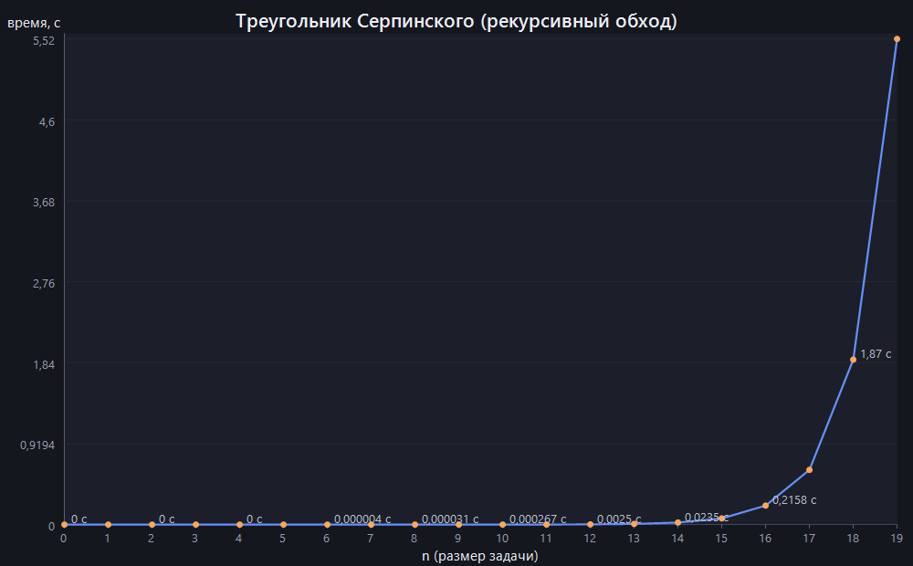
Рис. 4 - График времени работы: треугольник Серпинского
Вывод: время растёт ровно в 3 раза на каждую единицу глубины (0.22 → 0.62 → 1.87 → 5.52 с на глубинах 16–19), что соответствует O(3^d); на глубине 19 выполняется 1 162 261 467 рекурсивных вызовов.

4. Выводы

4.1. Подтверждение теоретической сложности
Вывод: теоретическая сложность всех четырёх алгоритмов подтвердилась эмпирически. Ханойские башни - удвоение времени при +1 к n (O(2^n)); задача о N ферзях - рост времени в 5–6 раз при +1 к n (близко к O(N!)); быстрая сортировка - почти линейный рост на массиве от 1 тыс. до 16.7 млн элементов (O(n·log n)); треугольник Серпинского - утроение времени на единицу глубины (O(3^d)).

4.2. Сопоставление алгоритмов
Наглядно видно различие классов сложности: быстрая сортировка обрабатывает 16.7 млн элементов за 8.4 с, тогда как экспоненциальные алгоритмы достигают сопоставимого времени уже на «маленьких» входах - Ханойские башни при n = 29 (полмиллиарда переносов), задача о ферзях при n = 15. Это демонстрирует принципиальную разницу между полиномиальными и экспоненциальными алгоритмами.

4.3. Тестирование
Корректность алгоритмов подтверждена 52 модульными тестами (xUnit): число ходов Ханойских башен равно 2^n − 1 и все ходы легальны; число решений задачи о ферзях совпадает с известными значениями; результат быстрой сортировки совпадает с эталонным Array.Sort на случайных, упорядоченных, обратно упорядоченных и константных массивах; число треугольников Серпинского равно 3^d, а суммарная площадь - (3/4)^d от исходной.

5. Список использованных источников
1. Документация Microsoft .NET: https://learn.microsoft.com/dotnet/
2. Документация C#: https://learn.microsoft.com/dotnet/csharp/
3. Документация Windows Form: https://learn.microsoft.com/dotnet/desktop/winforms
4. xUnit.net: https://xunit.net/

